2020年四川省成都市高中阶段教育学校统一招生考试（中考）

物理试卷

A卷(共90分)

第I卷(选择题,共28分)

一、单项选择题(每小题2 分,共28分)

1.工作和生活中,手机已成为人们常用的工具。华为智能手机的电池电压最接近

A.4V

B.110V

C.220V

D.380V

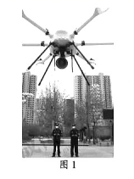2.图1是警察利用无人机对行人“喊话”时的情景,该情景能说明

A.声音只能向一个方向传播

B.声音的响度与距离无关

C.声音可以在空气中传播

D.声音不能传递信息

3.关于原子、能源和能量,下列说法正确的是

A.原子由原子核和质子构成

B.石油是不可再生能源

C.核电站利用核聚变发电

D.太阳能是核裂变释放的能量

4.在“新冠”疫情期间,口罩成为防疫“神器”,戴眼镜的人常因口罩佩戴不严实,出现眼镜“起雾”的情况。“ 起雾”是因为发生了

A.液化现象

B.汽化现象

C.熔化现象

D.升华现象

5.图2所示的现象中,没有利用大气压的是

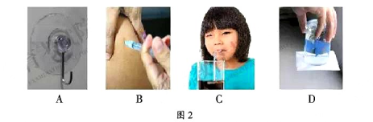

A.“吸盘”挂钩贴在竖直墙面上

B.用注射器将药液注入肌肉

C.用吸管将饮料“吸"入口中

D.用硬纸片“托住”杯中的水

6.端午佳节,人们常食用盐蛋。盐蛋的一般制作方法:在洗净的鸭蛋表面涂抹白酒, 粘上盐后用纸包起来,放置一段时间。下列说法正确的是

A.鸭蛋变咸是- -种扩散现象

B.鸭蛋变威是因为内部产生了盐

C.煮盐蛋升温的过程中,盐蛋内能不变

D.盐蛋冷却降温的过程中，盐蛋内能增大

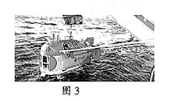7.中国自主研发的“海斗一号”(如图3),在马里亚纳海沟刷新了中国潜水器最大下潜深度纪录,达到10907米。“海斗- -号"在完成了岩石状物体样本的抓取和其他工作后,遥控抛载安全上浮。对于上浮过程,下列说法正确的是

A.以“海斗一号”为参照物,海面是静止的

B.以“海斗-号”为参照物,海底是运动的

C.以样本为参照物，“海斗- -号” 是运动的

D.以抛掉的重物为参照物,“海斗- -号”是静止的

8.关于家庭电路和安全用电,下列说法正确的是

A.使用验电笔时不能接触笔尾的金属体

B.电灯开关安装在零线上

C.空气开关跳闸- -定是短路引起的

D.更换灯泡应先断开开关

9.下列关于压强的说法中,正确的是

A.给自行车轮胎加气,胎内气体压强变小

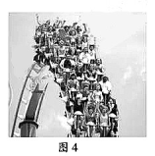B.往装水的杯子中加盐,杯底受到的压强不变

C.向桌上的空杯加水，杯子对桌面的压强变大

D.人在站立时抬起- - 只脚后,人对地面的压强变小

10.图4是过山车向下“俯冲”的情景,对过山车加速下降过程中的机械能,下列分析正确的是

A.动能增大,重力势能增大

B.动能减小，重力势能增大

C.动能减小,重力势能减小

D.动能增大,重力势能减小

11.年仅24岁的成都青年曹原,解决了困扰世界物理学家多年的难题,取得了在石墨烯超导领域中的重大突破。超导材料不能用来制作

A.电热丝

B.电磁铁

C.电动机线圈

D.输电导线

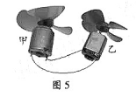12.小罗把两个玩具电机用导线连接在一起( 如图5) ,用力快速拨动甲电机的转叶，发现乙电机的转叶也缓慢转动起来。对这个现象分析正确的是

A.“甲电机”将电能转化为机械能

B.“乙电机”将机械能转化为电能

C.“甲电机”依据电磁感应来工作

D.两电机的工作原理是相同的

13.图6是R、R两电阻的U-I图像。将R、R并联后接入电路,结合图中信息可知

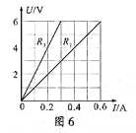A.R1的阻值比R2的阻值小

B.通过R1、 R2的电流相等

C.R1的电压比R2的电压小

D.R1的功率比R2的功率小

14.下列测量方案中,最合理的是

A.测小铁块密度:用装有适量水的量筒测体积后,再用天平测质量

B.测正方体小木块密度:用天平测质量后,再用刻度尺测边长并计算体积

C.测小砖块密度:用天平测质量后,再用装有适量水的量筒测体积

D.测比赛用铅球密度:用天平测质量后,再用装有适量水的量筒测体积

第II卷(非选择题,共62分)

二、填空题(每空2分,共32分)

15.小王走向正前方的玻璃窗,想看看美丽的夜景,却发现玻璃窗里有个“自己”迎面走来,这是光的__ _(选填“直线传播”、“反射”或“折射")现象。同时她发现，房内电灯通过玻璃成的像与她本人的距离 。

16.做“纸杯烧水”实验时,小科用蜡烛火焰加热盛有适量冷水的纸杯,一段时间后水沸腾了。沸腾过程中,他多次测得水温为97.5℃ ,这说明当地水的沸点为 ;他把蜡烛移开，水停止沸腾,这说明水沸腾需要 热量。

17.2020年6月23日9时43分,我国用长征三号乙运载火箭,成功发射北斗系統第55颗.导航卫星,提前半年完成全球组网部署。火箭加速升空时,火箭推力 重力;卫星脱离火箭时,由于具有____,能保持原有运动状态。

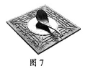18.旅游景区的“热气球"升空是利用了空气产生的____ ; 民航客机起飞,是利用机翼上、下表面空气流速不同而产生的___。 ( 两空均选填“升力”或“浮力”)

19.图7是我国古代发明的指南针——司南 ,能指示南北方向。因为地球周围存在地磁场,指南针静止时它的南极指向地理的 极附近。指南针放在通电导线附近发生了轻微偏转,是因为 产生了磁场。

20.图8甲所示电路,闭合开关S,滑片P从a向b移动的过程中，小灯泡的亮度 ；当P移动到b端时，电压表的指针位置如图8乙所示,则此时灯泡两端的电压为____V。

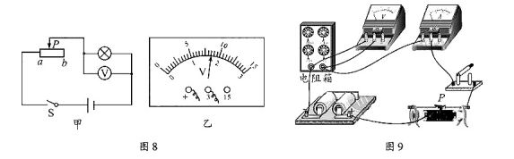

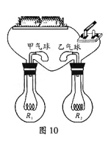21.实验小组利用图9所示的电路探究“电流与电阻的关系”。实验过程中,电阻箱阻值由5Q调为90,电压表示数会_____,要 继续探究，应该将滑片P向 移。

22.小彬用图10所示的实验装置探究“电流的热效应跟电阻大小的关系”,电源电压为3V,电阻丝R1= 10,R2 =20Ω,两气球相同。闭合开关后,密闭烧瓶内的空气被加热,他观察到___气球先鼓起来。甲气球己气球通电1min ,R2产生的热量为 J。

三、作图与计算题(共16分。计算题在解答时应写出公式和重要的演

算步骤,只写出最后答案的不能得分)

23. (4分)(1)如图11所示，请画出激光束从三棱镜折射人空气时,法线的位置和折射光线的大致位置。

(2)深蹲运动是靠腿部肌肉收缩产生动力,克服人体上部的重力G,从而达到锻炼目的(如图 12甲)。图12乙是将人体抽象为杠杆的示意图,0为支点,请在图乙中画出G的示意图及其力臂L(A点为人体上部的重心)。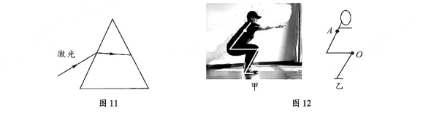

24.(6分)据光明日报客户端报道,“东方电机有限公司研制的世界首台百万千瓦水电机组核心部件完工交付”入选2019年中国十大科技进展新闻。首台百万千瓦转轮由多个叶片组

成,每个叶片重达11吨。

叶片由钢质材料制成,一个叶片的质量为11吨,钢的密度为ρ=7.90x103kg/m3,常数g取10N/kg。求:

(1)一个叶片的体积。

(2)将一个叶片整体匀速提升4m需要做的功。

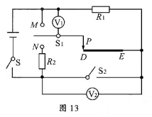25. (6分)图13所示的电路,电源电压U恒定为3V,电阻R1=100、R2=60,导体棒DE总电阻为RDE=150,开关闭合前,滑片P与导体棒最左端接触。

(1)开关S1接M、S、S2闭合,求5min内电路消耗的

电能。

(2)开关S1接N,S2断开,S闭合,移动滑片P的过程中,导体棒接入电路的电阻为Rx时,电压表V1示数为U1，电压表V2示数为U2 ,△U=U1-U2。请写出△U的字母表达式(用U、R1、R2、Rx表示) ,并求出△U的最大值。

四实验与探究题(共14分)

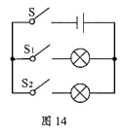26. (6分)在“连接并联电路"的实验中,小红同学用两个不同的小灯泡组成了如图14所示的电路。

(1)连接电路时，开关S应该处于_ 状态。

(2)她将所有开关闭合,发现S1支路的灯不亮,S2支路的灯发光。于是她断开所有开关,交换两灯位置后,再闭合所有开关,发现仍然是S1支路的灯不亮,S2支路的灯发光。故障的原因可能是_ 。

A.某个灯泡的灯丝断路

B.干路上某根导线断路

C. S1支路某根导线断路

D. S2支路某根导线断路

(3)她排除故障后,继续进行实验。为了探究开关S1的作用,在观察灯泡发光情况时,她应该

A.同时观察两个支路上的灯泡

B.只观察S1所在支路上的灯泡

C.只观察S2所在支路上的灯泡

27. (8分)在“用弹簧测力计测量力的大小”实验中:

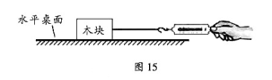(1)根据力的作用效果可以对力的大小进行测量。弹簧测力计能够测量力的大小，利用的是 。

A.力可以改变弹簧的形状

B.力可以改变弹簧的运动方向

C.力可以改变弹簧的运动快慢

(2)在进行图15所示的实验前,应将弹簧测力计沿____方 向放置,然后进行调零。

(3)利用图15所示的实验,可以测量出木块与桌面之间的滑动摩擦力大小，条件是:用弹簧测力计拉着木块做运动。

(4)小武同学猜想:用两个不同的弹簧测力计,分别测量相同的力,示数可能不同。以下设计中,能验证该猜想的是 _。

A.测量一根头发能承受的拉力

B.测量同一个木块受到的重力

C.测量让小武感受相同的拉力

D.测量拉动同一个木块的拉力

B卷(共20分)

一、选择题(每小题2分,共10分。有的小题只有一个选项符合题目要求;有的小题有二个选项符合题目要求,全部选对得2分,选对但不全得1分,有选错的得0分)

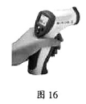1.防控“新冠疫情”，检测体温是重要的措施。图16所示的红外测温仪,是通过接收身体辐射的红外线来显示被测人的体温。下列说法正确的是

A.测温仪的电子元件都是由导体材料制成

B.测温仪工作时电池将化学能部分转化为电能

C.人体辐射的红外线不是电磁波

D.乱扔废弃电池不会对环境产生危害

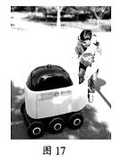2.人工智能飞速发展的今天,智能配送机器人已被广泛使用,用户可通过人脸识别、输入(扫描)取货码等多种方式取货。图17是某款机器人正在送货的情景,下列分析正确的是

A.机器人旁边的影子,是光的折射形成的

B.行人都能看见机器人,是由于阳光在它表面发生了镜面反射

C.用户进行人脸识别时,摄像头所成的像是倒立缩小的实像

D.阳光是由红、绿、蓝三种颜色的光混合而成的

3.小叶同学用酒精灯对冰块加热,研究冰的熔化现象。图18中,甲乙两条图线中的一条,是他依据实验数据绘制而成。已知m冰=0. 1kg,C水=4.2x103J/(kg•℃),C冰=2.1x103J/(kg•℃)。下列分析正确的是

A.小叶绘制的是乙图线

B.0~ 1min内冰块吸收的热量为2.1x103J

C.1~3min内温度不变,说明冰块没有吸收热量

D.如果酒精完全燃烧,酒精灯的加热效率可以达到100%

4.如图19甲所示的装置,A是重15N的空吊篮，绳子B和C能承受的最大拉力分别为100N和50N。质量为50kg的小张同学将A提升到高处,施加的拉力F随时间变化关系如图乙所示，A.上升的速度v随时间变化关系如图丙所示。忽略绳重及摩擦,常数g取10N/kg。下列结论正确的是

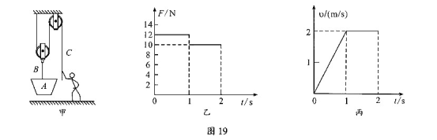

A.动滑轮的重力为9N

B.第2s内拉力F的功率为40W

C.此装置最多能匀速运载80N的货物

D.此装置提升重物的最大机械效率为85%

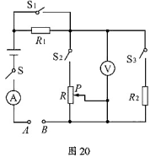5.如图20所示电路,电源电压U恒定。当A、B间接入标有“3V 1. 5W"字样的灯泡L(忽略灯丝电阻变化),闭合S、S1、S2,断开S3 ,滑片P移到某一位置时电流表示数为I,再向上移动一段距离,R的阻值变化了5Ω,电流表示数变化了0. 1A,L恰好正常发光;当A、B间换接为R3，闭合S、S3断开S1、S2,电压表示数为U2,R1的功率为P1,R2的功率为P2,P≠P2,电路的总功率为5W。R1、R2、R3均为定值电阻,每个电阻的阻值只有2Ω、5Ω、7Ω、9Ω这四种可能。下列结论正确的是

A.1=0.4A

B. U=12V

C. U2可能是2.5V

D. P1可能是2.25W

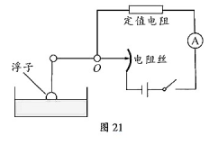二、综合题(共10分。第7题在解答时应写出公式和重要的演算步骤,只写出最后答案不能得分)

6.(4分)小华找到了一张测定汽车油箱内油量的装置图，如图21所示，他与同组同学对相关问题进行了探究。

(1)把油量信息转化为电信息,有利于信息的传递。装置中,信息转化的关键环节为:油量变化→ 杠杆绕O点转动→电路的 变化→电流变化。

(2)若圆弧形电阻丝最大阻值为100Ω ,其他可供选择的器材有:恒压电源E1(电压3V)和E2(电压18V);电流表A1(量程0 ~0.6A)和A2(量程0 ~0.1A) ;定值电阻R1=5Ω、R2 =30Ω和R3=100Ω。为了节约能源,并且实现油量最大时，电流表示数最大,器材选择的最佳组合为

A. E2、A2、R3

B. E1、A2、R2

C. E1、A2、R1

D. E2、A1、R3

(3)合理选择器材后,他们通过测量,得到了下表所示的结果(其中V是油箱的容积,Ig是电流表的最大示数) :



依据测量结果,可以将电流表的刻度改为油量体积。分析数据可知，当液体体积为时，电流表示数__ _。(选填“大于”、“等于”或“小于) 。

(4)关于探究过程的反思,下列说法中不正确的是_ _

A.调整圆弧形电阻丝的位置，要让圆心在0点

B.为保证安全和方便,测量时用水来灌装油箱

C.为节约空间,应该使电路元件尽量靠近油箱

D.该装置还存在一些缺陷 ,应继续探究并改进

7.(6分)如图22所示，实心均匀圆柱体A、薄壁圆柱形容器B和C,三者高度均为H=10cm,都放置在水平桌面上。容器B内装有油，容器C内装有水，相关数据如下表所示。忽略圆柱体A吸附液体等次要因素,常数g取10N/kg。

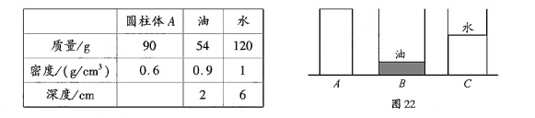

(1)求A的底面积。

(2)若将A竖直缓慢放入B内,释放后静止时,求油对容器底部的压强。

(3)若将A竖直缓慢放人C内,释放并稳定后,再将A竖直向上缓慢提升0.5cm,求静止时水对容器底部的压力。

